

**FORMULACIÓN Y EVALUACIÓN DE PROYECTOS DE INVERSIÓN**

**ROCHA GOMEZ ADRIANA**

**Aarón Hernández García**

**U1.A5. Segundo avance: Proyecto de Inversión**

**16/11/2024**

**PÉREZ JUÁR HERNANDEZ GARCIA**

**1.2 APLICACIONES DE LA DISTRIBUCIÓN NORMAL**

**Centro Recreativo para Competencias de eSports**

(**Proyecto de Infraestructura)**

**Introducción**

En la última década, los deportes electrónicos (eSports) han experimentado un crecimiento explosivo, convirtiéndose en una industria global con millones de seguidores y participantes. Los eSports no solo son un fenómeno de entretenimiento, sino también una plataforma profesional competitiva que atrae audiencias de todas las edades. En este contexto, el proyecto "Centro Recreativo para Competencias de eSports" surge como una inversión estratégica en infraestructura para capitalizar el auge de esta industria.

**Macro Localización**

Tijuana, Baja California.

**Micro Localización:**

Av Constitución 1337, Zona Centro, 22000 Tijuana, B.C.

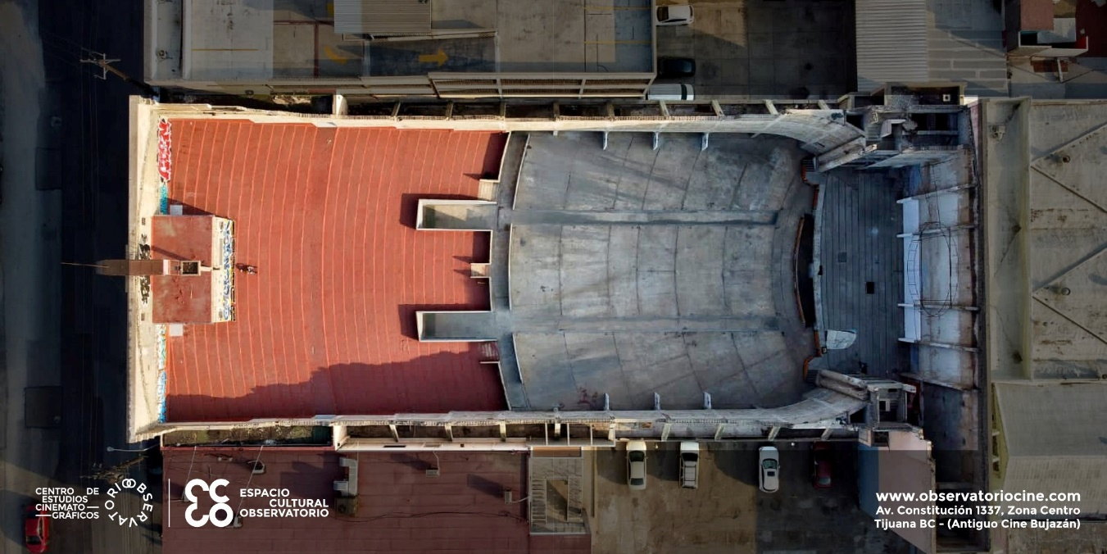

**Espacio Físico:**

**Infraestructura Disponible:**

* **Instalaciones:**
  + Edificio Principal
  + Auditorio o sala de espectadores
  + Zonas comunes:
* **Redes de Electricidad**
* **Redes de Agua**
* **Redes de Telecomunicaciones**
* **Red Wi-Fi**

**Tamaño y disposición del terreno:**

Un proyecto de este tipo puede requerir un tamaño que varía entre **2,000 y 5,000 m²**, dependiendo de las áreas a incluir:

**Entrada Principal:**

* Recepción y Lobby: Área para registros, espera, y orientación.

**Zona de Competencia:**

* Colocada cerca del centro del edificio para fácil acceso.
* Espacio insonorizado para minimizar interrupciones.

**Auditorio:**

* Ubicado junto a la zona de competencia, conectado por pasillos amplios.
* Diseño escalonado para garantizar visibilidad desde cualquier asiento.

**Condiciones Ambientales:**

* **Temperatura Estable:**
  + Mantenimiento de una temperatura entre 20°C y 24°C para evitar el sobrecalentamiento de equipos tecnológicos y garantizar la comodidad de los usuarios.
  + Instalación de sistemas de aire acondicionado y ventilación de alta capacidad.
* **Circulación de Aire:**
  + Uso de ventilación mecánica o natural para mantener aire fresco, especialmente en áreas con gran concentración de equipos electrónicos.

**Zonificación y uso del suelo:**